**LISA 1**

Kohila Vallavolikogu 26.03.2019

otsuse **nr 12**

**Kohila valla**

**Urge küla**

**Käänu III kinnistu detailplaneerinu kehtetuks tunnistamine**

Detailplaneeringu kehtetuks tunnistamine ala

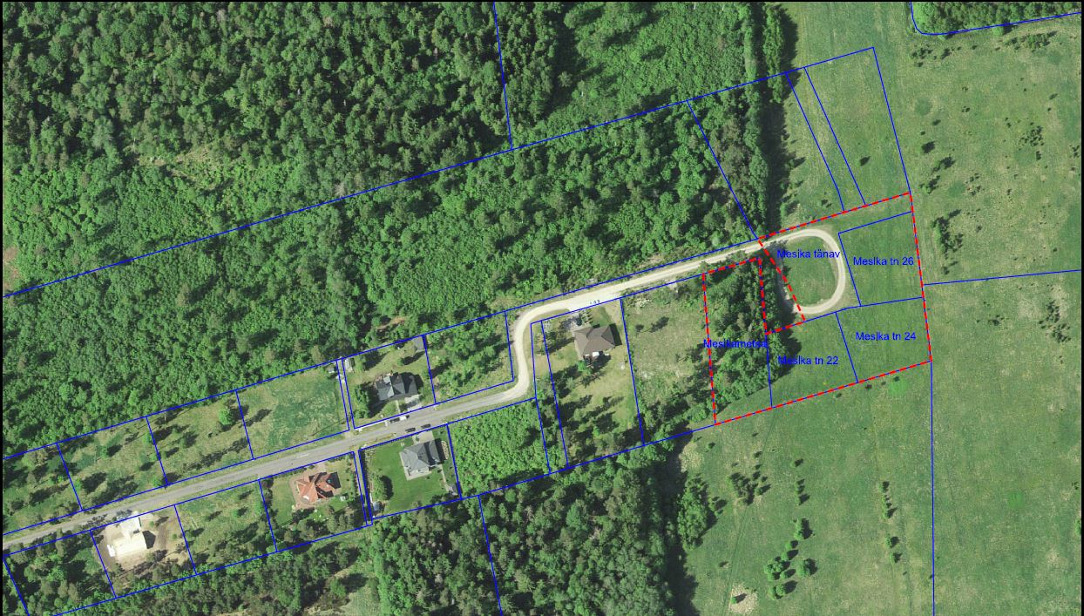

OLEMASOLEVAD KATASTRIÜKSUSE PIIRID

DETAILPLANEERINGU KEHTETUKS TUNNISTAMINE ALA